一个字格是一个有向无环图。它有一个单独的起点和标记了一个字和其权重的边（为单独边）。不像强制要求每一条路径都必须通过所有节点的混淆网络。字格的路径是不要求每一条都通过其所有节点的。字格能够表示任何的有限的字符串集，尽管这一般使得字格低于混淆网络的空间效率。不管怎样，一般一个字格能够表示以多项式空间的指数数量的句子。以下为字格的一个实例表示了组合字的可能的分解：
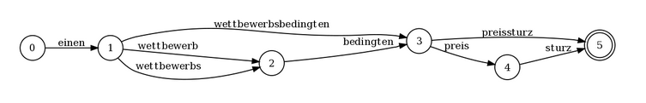
混淆网络（CN）也称之为sausage，是一个权重有向图，它要求任何从开始节点到结束节点的路径必须通过其它所有的节点。在网络中的边被一个字和其（后验）概率所标记。在两个相邻节点中的所有边的概率和为1.注意这从解码器来说并不是一个强制性的规定。Any path within a CN represents a realization of the CN. 在网络中的任何路径表示了混淆网络的实现。以下为一个实例：
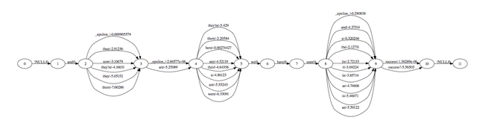Notes
- A CN contains all paths of the lattice which is originated from.
- A CN can contain more paths than the lattice which is originated from (due _eps_).

